**MANUAL DE USUARIO**

**TAXATION SMART**

**NOTIFICACIONES**

**TABLA DE CONTENIDO**

**Pág.**

NOTIFICACIONES 3

1. Notificaciones 3

1.1. Acceso a la opción 3

1.2. Funcionalidad 4

**MANUAL DE USUARIO – NOTIFICACIONES**

**INFORMATICA Y TRIBUTOS S.A.S**

Todos los derechos reservados. Ninguna parte de esta obra puede ser reproducida de ninguna forma o por cualquier medio - gráfico, electrónico mecánico, incluyendo fotocopias, grabación o almacenamiento de información y sistemas de recuperación de información - sin la autorización por escrito de la editorial.

Los productos que se mencionan en este documento pueden ser marcas comerciales y/o marcas registradas de sus respectivos propietarios. El editor y el autor no pretenden estas marcas.

Si bien todas las precauciones se han tomado en la preparación de este documento, el editor y el autor no asumen responsabilidad alguna por errores u omisiones, ni de daños que resulten del uso de la información contenida en este documento o del uso de programas y código fuente que pueden que lo acompañen. En ningún caso, el editor y el autor serán responsables de ninguna pérdida de beneficios o cualquier otro daño comercial causado o presuntamente causado directa o indirectamente por este documento.

# NOTIFICACIONES

A continuación, este manual de usuario ha sido diseñado para ofrecer una guía completa y detallada, garantizando el correcto funcionamiento y la gestión eficiente de todas las actividades relacionadas con la consulta y descarga de notificaciones.

# Notificaciones

# Acceso a la opción

Para acceder al portal ciudadano/tributario clic [aquí](https://tolu.taxationsmart.co/ords/f?p=150000).

*Imagen 1 – Portal Tributario/Ciudadano.*

Clic opción **‘Notificaciones’:**

*Imagen 2 – Opción: Notificaciones.*

A continuación, se visualiza la siguiente pantalla**:**

*Imagen 3 – Notificaciones.*

# Funcionalidad

Realizar los siguientes pasos para consultar la notificación:

1. Clic  seleccionar **Tipo de Búsqueda.**
2. Ingresar **Parámetro de Búsqueda.**
3. Clic .  
   Texto

   Descripción generada automáticamente con confianza media

*Imagen 4 – Consultar.*

***Nota: La consulta se puede realizar utilizando los siguientes parámetros:***

* ***Dirección.***
* ***Identificación.***
* ***Matricula Inmobiliaria.***
* ***Referencia Catastral.***

A continuación, se visualizan los documentos asociados a la identificación con su respectiva información como la matricula inmobiliaria, número documento, fecha documento y vigencias:

1. Clic  para **descargar documento.**

*Imagen 5 – Descargar.*

Automáticamente se descarga el documento en PDF:



*Imagen 6 – Documento Descargado.*

Visualización documento descargado:

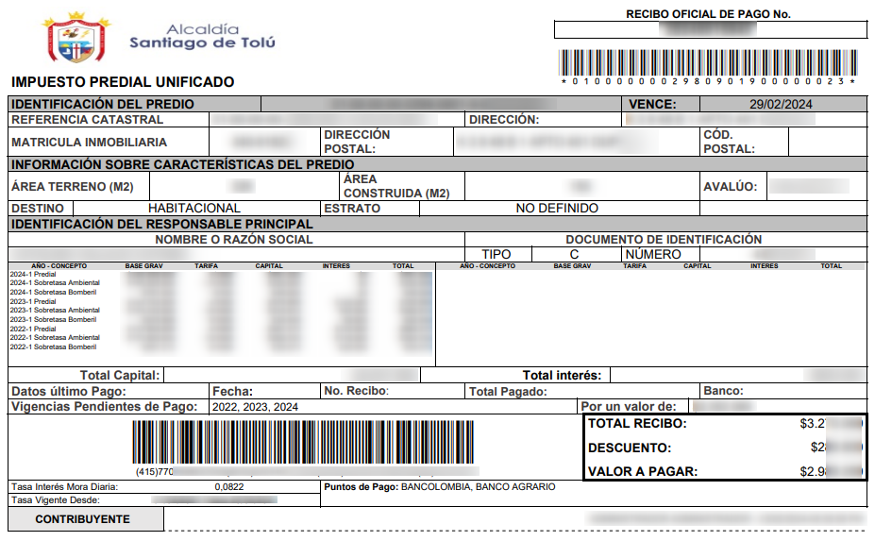

*Imagen 7 – Visualización Documento Descargado PDF.*